ANALIS IS KEGAGALAN BAJA TAHAN KARAT 316 L
PADA KOMPONEN TUBE FEED DARI SENTRIFUGE

Hendri Chandra

Staf Pengajar Jurusan Teknik Mesin UNSRI
Kampus Unsri Indralaya Ogan Ilir, Sum-Sel

Inti Sari
Kegagalan/kerusakan sebuah feed tube terjadi di unit pengolahan bahan dasar polimer (terepthalic acid). Kegagalan disebabkan oleh pemisahan slury yang tidak sempurna yang dipicu oleh kebocoran pipa pelarut/pencuci. Akibat dari kebocoran tersebut cairan pelarut tidak mengalir secara cukup ke dalam rongga centrifuge. Akibatnya viskostas slury menjadi meningkat sehngga menimbulkan getaran. Getaran yang ditimbulkan oleh gaya sentrifugal berupa tegangan berulang seperti tegangan lentur, torsi dan gaya aksial. Tegangan-tegangan tersebut menimbulkan efek fatigue. Retak fatigue dimulai dengan pengintian retak di daerah lubang dimana konsentrasi tegangan terjadi sampai panjang retak kritis. Hasil dari analisis ini membuktikan bahwa kegagalan dri feed tube disebabkan oleh patah fatigue.
Kaya Kunci : Feed tube sentrifuge, tegangan gabungan, fatigue, tegangan terpusat

Abstract
The failure of feed tube centrifuge was occurred in basic polymer material (terepthalic acid) treatment unit. It was caused by improperly slurry separation iniated by leakage of the solvent pipe. It caused the solvent did not fully flow to inside the centrifuge. The effect of this case the viscosity of the slurry increased and induced the vibration. The vibration induced by centrifugal force also induced repeated stress such as bending stress, torsion and axial load. The vibration which was caused by the combine stress induced fatigue effect. Fatigue crack which propogated was initiated at hole zone where stress concentration occured until critical size of crack. When the critical size of crack was reached and all of the stress supported by the remain cross section, the fracture was occured in the form of statical fracture. The result of this analysis proved that the failure of the feed tube centrifuge was caused by fatigue fracture.

Keywords : Feed tube centrifuge, combine stress, fatigue, stress

concentration

PENDAHULUAN

Topik yang diambil dalam penelitian ini adalah kegagalan/kerusakan yang terjadi di unit pengolahan bahan dasar polimer (pabrik terephthalic acid). Kerusakan terjadi pada feed tube. Kerusakan yang terjadi dimulai dengan retak yang berawal di sekitar lubang yang berada pada tube bagian luar, kemudian merambat hingga tube bagian dalam dan akhirnya patah menjadi dua bagian.
Feed tube adalah sebuah komponen yang berada di dalam centrifuge yang berfungsi sebagai tempat mengalirnya slurry yang masuk ke dalam centrifuge. Feed tube terdiri dari dua bagian tube
luar dan tube dalam yang didesain sedemikian rupa. Centrifuge berfungsi untuk memisahkan atau mengurangi impuritis yang bercampur dengan slurry. Impuritis dapat berupa gas N${}_{2}$, dionized water dan katalis.
Pengamatan dilakukan secara langsung dengan melakukan pengumpulan data dan spesifikasi serta data spesimen dengan permukaan patahnya sebagai data pendukung penelitian.
Pemeriksaan laboratorium yang dilakukan adalah pemeriksaan visual, pemeriksaan fraktografi yang terdiri dari pemotretan secara makro, pengamatan dengan mikroskop stereo, dan pengamatan dengan scanning electron microscope, pemeriksaan metalografi dan pengujian kekerasan.

DATA DAN SPESIFIKASI

Data feed dan Kondisi Kerja

Kerusakan/kegagalan tube feed terjadi pada komponen mesin sentrifuge yang berfungsi memisahkan slurry polimer seperti yang ditunjukkan pada Gambar 1 berikut ini.

Cuci Uap

masuk
Centrifuge
3th stage

keluar
Gambar 1. Centrifuge slurry polimer [5]

Tabel 1. Data feed tube dan kondisi kerja [5]
Feed (slurry) | masuk | keluar
Feed (slurry) | kg/hr | kg/hr
Terephthalic acid  Asam asetat  Katalis  Air | 291103,5  31569,2  13,7  2987,3 | 28843,3  7543,2  3,3  723,4
Densitas (kg/m³)  Tekanan (kg/cm².g)  Temperatur (ºC) | 1136  1,0  104,2  - | 1325  atm  104,2  -

Spesifikasi Centrifuge

Centrifuge slurry polimer memiliki kapasitas 125 ton/hari. Kecepatan putar centrifuge 2100 rpm. Centrifuge digerakan oleh motor listrik 3 fase dengan daya 160 kW

Data Material
Material feed tube adalah baja tahan karat austenitik tipe 316 L. Dengan sifat mekanik seperti yang ditunjukkan pada Tabel 2 dan memiliki komposisi kimia seperti pada Tabel 3.

Tabel 2. Sifat mekanik baja tahan karat 316 L [5]
Baja tahan karat | σ${}_{u}$  ( x1000) psi | 0,2%σ${}_{y}$  (x1000) psi | e(%)  2 in | R${}_{A}$ BHN E  (%) (%) GPa
Tipe 316L | 7 78 | 30 | 55 | 665 145 193

Tabel 3. Komposisi kimia (% berat) [5]
Baja tahan  karat | C | Si | Mn | P | S Ni Cr Mo
Tipe  316 L | 0,03  Maks | 1,0 | 2,0  maks | 0,045  maks | 0,03 12-15 16-18 2-3  maks

Data Geometri

Geometri dari feed tube centrifuge dalam Gambar terpasang seperti yang ditunjukkan pada Gambar 2.
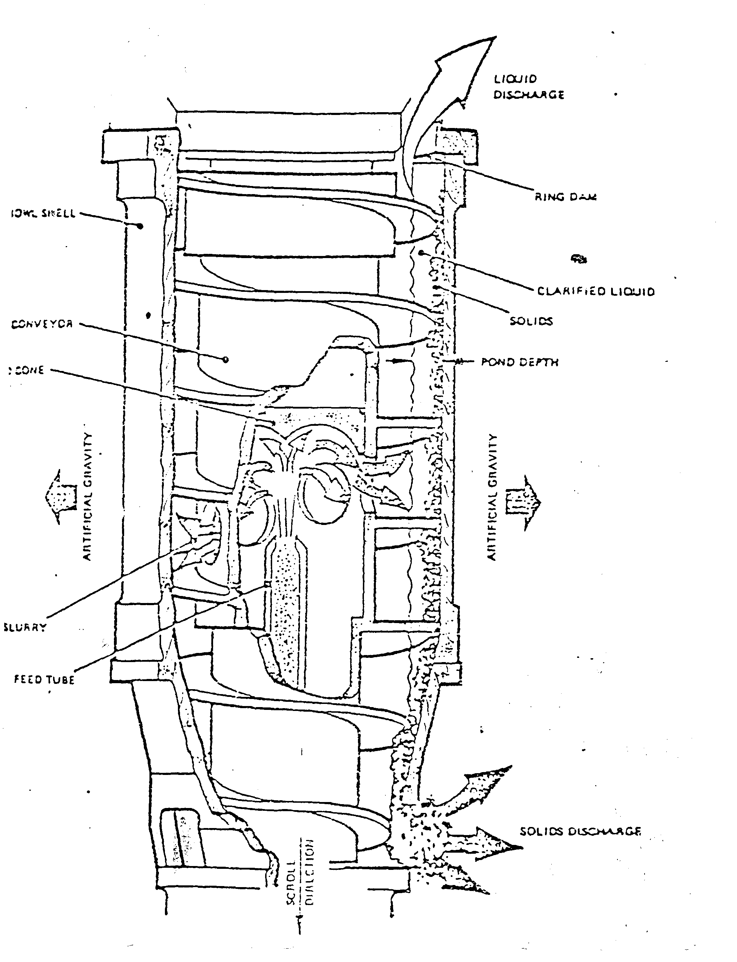
Feed tube
Yang mengalami
patah
slurry
centrifuge

Gambar 2. Konstruksi feed tube centrifuge [5]

Data Permukaan Patah

Bagian komponen yang patah diambil dari lokasi kejadian yaitu dengan cara melakukan pemotongan. Kemudian dilakukan pemotretan pada permukaan patah feed tube. Seperti yang ditunjukkan pada Gambar 3(a).

Data Tambahan

Disamping data-data di atas ada data lain yang sangat membantu penelitian ini yang diperoleh dari keterangan para operator yaitu adanya kebocoran pipa cairan pelarut/solvent (asam asetat). Komponen tersebut telah disambung kembali dengan cara dilas setelah feed tube patah.

PROSEDUR PENELITIAN

Dalam penelitian ini dilakukan beberapa pemeriksaan laboratorium, yaitu pemeriksaan visual, pemeriksaan fraktografi, pemeriksaan metalografi dan pengujian kekerasan.

Pemeriksaan Visual

Pengamatan langsung dilakukan di daerah sekitar kerusakan untuk mencari adanya cacat-cacat di permukaan material yang menjadi penyebab timbulnya kegagalan.
Dari hasil pengamatan visual terlihat adanya lubang yang berfungsi sebagai saluran masuk pelarut berupa asam asetat yang dipompakan melalui pipa saluran masuk ke rongga antara tube luar dan tube dalam. Seperti yang ditunjukan pada Gambar 3 (a) dan (b).
Tube
luar
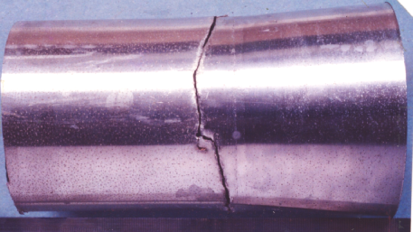
Lubang
Tube dalam
(a) (b)

Gambar 3. (a) Permukaan patah feed tube, (b) Bagian tube yang patah

Cairan asam asetat tersebut harus disuplai secara kontinyu agar supaya proses pemisahan dapat berlangsung dengan baik. Lubang cairan asam asetat tersebut menyebabkan daerah awal kerusakan yaitu dimulai pada daerah sekitar lubang dimana konsentrasi tegangan terjadi.

Pemeriksaan Fraktografi

Pemeriksaan fraktografi terdiri dari pemeriksaan makro, pemeriksaan dengan mikroskop stereo dan pemeriksaan dengan mikroskop elektron (Scanning Electron Microscope,SEM).
- Pemeriksaan makro

Dilihat dari bentuk permukaan patahnya, dapat diamati daerah-daerah patahan sebagai berikut :
- Bagian permukaan patah yang membentuk bidang patah 90⁰ terhadap sumbu aksial, artinya bidang patahnya rata (flat) [3]. Bagian ini terletak pada tube bagian luar.
- Bagian sisa , daerah ini merupakam daerah perambatan retak yang cepat (fast crack) yang dikenal dengan daerah patah static [3]. Bagian ini dicirikan dan membentuk sudut 45⁰.

- Pemeriksan dengan mikroskop stereo

Dari pengamatan dengan menggunakan mikroskop stereo terlihat bahwa awal retakan berawal pada daerah sekitar lubang, kemudian merambat sampai batas tertentu, kemudian disusul dengan patah statik. Seperti yang ditunjukkan pada Gambar 4.

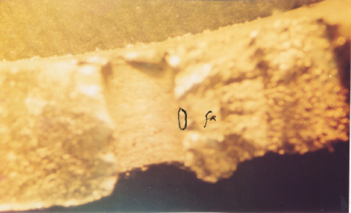
Awal
retak
lubang
Arah rambatan
retak
1 µm

Gambar 4. Pemeriksaan mikroskop stereo di sekitar lubang
dari permukaan patah tube luar

- Pemeriksaan Dengan Scanning Electron Microscope (SEM)

Hasil Pemeriksaan dengan mikroskop elektron (SEM) menunjukkan adanya striasi yang merupakan ciri perambatan patah lelah (fatigue). Seperti yang ditunjukkan pada Gambar 5 (a).

Pemeriksaan Metalografi

Pemeriksaan metalografi adalah bertujuan untuk melihat apakah material yang digunakan sesuai dengan spesifikasi. Dari hasil pemeriksaan struktur mikro terlihat bahwa jenis material yang digunakan adalah baja tahan karat jenis austenitik. Hal ini diperkuat dengan sifatnya yang nonmagnetik bila didekatkan dengan magnet. Struktur mikro terlihat pada Gambar 5(b).

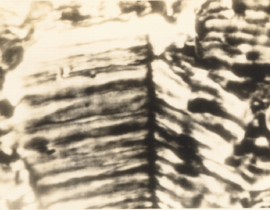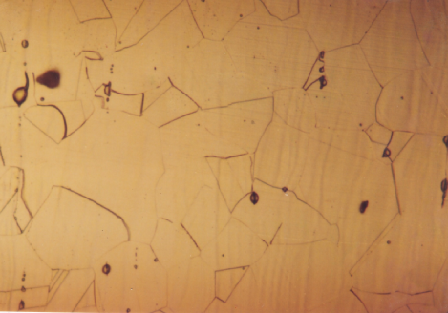
Fasa
austenit (γ)
Garis
striasi

100 µm
50 µm
(a) (b)

Gambar 5. (a). Garis-garis striasi hasil pengamatan pada SEM (800x). (b). Struktur mikro baja tahan karat 316 L (320x) (Etsa 5 g CuCl${}_{2}$, 100 ml HCl dan 100 ml ethanol)

Pengujian Kekerasan

Hasil uji kekerasan ditunjukkan pada Tabel 4 . Beban yang diberikan sebesar 0,3 kg (300 gram).
Tabel 4 Nilai kekerasan mikro Vickers

No | d${}_{1}$(µm) | d${}_{2}$(µm) | d rata-  rata (µm) | VHN | BHN  konversi
1  2  3  4  5 | 60  61  60  61  59 | 59,5  59  59,75  59  59,5 | 59,75  60  59,90  60  59,25 | 156  155  155,5  155  158,5 | 144  143  143,5  143  146,5

VHN rata-rata = 156, BHN rata-rata = 144
Menurut literatur [2] kekerasan material baja tahan karat austenitik tipe 316 L adalah : VHN rata-rata = 157, BHN rata-rata = 145
Jadi material tersebut adalah baja tahan karat austenitik tipe 316 L.

ANALISIS DAN PEMBAHASAN

Dari prosedur penelitian yang dilakukan di atas, pada pemeriksaan visual terlihat bahwa awal retak bermula dari daerah sekitar lubang pada tube luar, hal ini ditunjukkan oleh pemeriksaan makro dan dengan menggunakan mikroskop stereo. Perambatan retak yang berawal pada tepi lubang tube luar juga tampak dari hasil pemeriksaan dengan mikroskop stereo. Faktor desain dan manufaktur di dalam pembuatan lubang seperti yang ditunjukkan pada Gambar 3 (b) yang berfungsi untuk mengalirkan cairan pencuci ke dalam centrifuge terletak pada posisi yang sangat kritis dimana momen lentur maksimum dan torsi terjadi di daerah sekitar lubang tersebut. Bila terjadi getaran akan berakibat terjadinya tegangan terpusat di sekitar lubang tersebut. Hal ini dapat menjadikan penyebab awal keretakan (crack initiation). Getaran yang timbul disebabkan oleh meningkatnya viskositas slurry yang disebabkan oleh suplai pelarut yang kurang akibat bocornya pipa saluran masuk pelarut ke dalam centrifuge. Getaran menyebabkan momen lentur dan torsi yang berpengaruh kepada feed tube. Momen lentur dan torsi yang timbul tersebut akan kritis pada daerah pangkal feed tube. Lubang dimana terjadinya awal keretakan terletak pada daerah kritis tersebut sehingga konsentrasi tegangan terjadi. Kemudian pada pemeriksaan dengan SEM terlihat bahwa adanya rambatan retak lelah (crack propagation), hal ini terbukti dengan adanya garis-garis halus/striasi sebagai ciri dari rambatan retak lelah/fatigue. Dari pemeriksaan metalografi dan uji kekerasan tidak ada indikasi yang menunjukkan kesalahan didalam pemilihan material. Jadi material feed tube sesuai dengan spesifikasi yaitu baja tahan karat austenitik tipe 316 L seperti yang ditunjukkan pada Gambar 5(b), dimana adanya fasa asutenit. Hal ini diperkuat juga dengan nilai kekerasan hasil pengujian yang sesuai dan sangat mendekati dengan spesifikasi.

KESIMPULAN
Dari analisis yang telah diuraikan di atas, maka dapat disimpulkan sebagai berikut :
1. Kegagalan feed tube centrifuge disebabkan oleh bergetarnya feed tube yang diakibatkan oleh gumpalan slurry. Akibat dari getaran tersebut feed tube mengalami kelelahan (fatigue) pada tube luar. Setelah tube luar patah lelah disusul oleh tube bagian dalam.
2. Modus patahnya adalah fatigue yang berawal dari daerah sekitar lubang penyemprot cairan pencuci pada tube luar. Akibat bocornya cairan pencuci tersebut menyebabkan slurry menggumpal dan menimbulkan fluktuasi momen lentur sehingga menimbulkan tegangan terkonsentrasi di sekitar lubang. Akibatnya muncul awal retak di sekitar lubang yang akhirnya merambat baik pada tube luar maupun tube dalam dan akhirnya patah statis.

DAFTAR PUSTAKA

1. Dieter, G.E., Mechanical Metallurgy, 3th edition, Mc Graw-Hill, New York, 1986.

2. Metals Handbook Vol I, 8th edition, Properties and Selection of Metals , American Society For metals, Ohio, 1974.

3. Metals Handbook Vol IX., 8th edition, Fractography and Atlas of Fractographs , American Society For Metals, Ohio, 1974.

4. Metals Handbook Vol X., 8th edition, Failure Analysis and Prevention, ASME, Ohio, 1974.

5. Manap.T.,Husin,M., Permasalahan dan Perbaikan Centrifuge di Unit TA dan PTA UP-III Plaju, PEM-II Teknik Pemeliharaan, Plaju, 1990.

6. Parker,ER., Material Data Book For Engineers and Scientist, Mc Graw-Hill,New York,1967.

7. Siswosuwarno , M., Penerapan Fracture Mechanics Pada Prediksi Umur Kelelahan, Laboratorium Aerodinamika PAU Ilmu Rekayasa ITB, 1987.

